**BAB II**

**LANDASAN TEORI**

1. **Tinjauan Pustaka**

Penelitian yang dilakukan oleh Syaifullah Ali (2009) dengan menggunakan cangkang kelapa sawit sebagai pengganti agregat kasar pada campuran *Asphaltic Concrete (AC)* dengan persentase 25%, 50%, 75% dan 100% didapat hasil Kadar Aspal Optimum (KOA) maksimum dipersentase 100% yaitu dan dapat disimpulkan bahwa dengan penambahan cangkang kelapa sawit sebagai pengganti sebagian agregat kasar pada campuran *Hot Rolled Sheet* akan meningkatkan nilai kadar aspal optimum dan karakteristik campuran *Hot Rolled Sheet* (HRS) yang mengandung cangkang kelapa sawit sebagai pengganti sebagian agregat kasar dapat memenuhi semua kriteria perancangan pada masing-masing.

Penelitian yang dilakukan oleh Serwinda, Arifal Hidayat dan Pada Lumba (2013) dengan menggunakan cangkang kelapa sawit sebagai pengganti agregat kasar pada pembuatan beton f’c 25 MPa dengan persentase campuran 10%, 20% dan 30 % didapat hasil kuat tekan maksimal pada persentase campuran 10% yaitu sebesar 33,98 MPa. Sedangkan pada penambahan cangkang sawit dengan persentase 20% dan 30% dapat menurunkan kuat tekan beton.

Penelitian yang dilakukan oleh Dwi Deden Triyono (2010) dengan menggunakan cangkang kelapa sawit sebagai pengganti agregat halus pada pembuatan paving block dengan persentase campuran 5%, 10%, 15%, 20% dan 25% didapat hasil paving block mutu kelas III dangan campuran cangkang kelapa sawit 5%, 10% dan 15% terhadap volume pasir masih masuk kuat tekan standar.

1. **Batako**

**2.2.1 Pengertian Batako**

Batako adalah salah satu bahan bangunan berupa batu – batuan yang pengerasannya tidak dibakar dengan bahan pembentuk yang tersusun dari campuran pasir, semen, air. Batako merupakan bata cetak alternatif pengganti batu bata. Batako difokuskan sebagai konstruksi – konstruksi dinding bangunan non struktural.

Menurut SNI 03-0349-1989, bata beton adalah suatu jenis unsur bangunan berbentuk bata yang dibuat dari bahan utama semen portland, air dan agregat; yang dipergunakan untuk pasangan dinding. Bata beton dibedakan menjadi bata beton pejal dan bata beton berlubang.

Menurut PUBI-1982 pasal 6, batako adalah bata yang dibuat dengan mencetak dan memelihara dalam kondisi lembab. Dengan persyaratan harus sudah kering, berukuran panjang ±400 mm, lebar ±200 mm, tebal ±100 mm dan kadar air 25-35% dari berat.

**2.2.2 Macam – Macam Batako**

Menurut SNI 03-0349-1989, batako / bata beton dibagi menjadi 2 macam, yaitu:

1. Bata Beton Pejal

Bata beton pejal adalah bata yang memiliki penampang pejal 75% atau lebih luas dari luas penampang seluruhnya dan memiliki volume pejal lebih dari 75% dari volume bata seluruhnya.

1. Bata Beton Berlubang

Bata beton berlubang adalah bata yang mempunyai luas penampang lubang lebih dari 25% luas penampang batanya dan volume lubang lebih dari 25% volme batas seluruhnya.

**2.2.3 Persyaratan Batako**

Menurut SNI 03-0349-1989, syarat mutu bata beton (batako) yaitu bidang permukannya harus tidak cacat, bentuk permukaan lain yang didesain diperbolehkan. Rusuk – rusuknya siku – siku terhadap yang lain dan sudut rusuknya tidak mudah dirapikan dengan kekuatan jari tangan.

|  |  |  |  |  |  |
| --- | --- | --- | --- | --- | --- |
| Syarat Fisis | Satuan | Tingkat Mutu Bata Beton Pejal | | | |
| I | II | III | IV |
| Kuat tekan bruto rata – rata minimal | Kg/m2 | 100 | 70 | 40 | 25 |
| Kuat tekan bruto masing – masing benda uji minimal | Kg/m2 | 90 | 65 | 35 | 21 |
| Penyerapan air rata – rata maksimal | % | 25 | 35 | - | - |

Tabel 2.1 Syarat Fisis Bata Beton Bejal

Sumber SNI 03-0349-1989

Kuat tekan bruto adalah beban tekan keseluruhan pada waktu benda uji pecah dibagi dengan luas ukurannya dari permukaan bata yang tertekan, termasuk luas lubang serta cekungan tepi.

Persyaratan mutu bata beton pejal dibedakan menjadi 4 bagian, yaitu ;

1. Mutu I : Untuk dinding struktural tidak terlindungi.
2. Mutu II : Untuk dinding struktural terlindungi (boleh ada beban).
3. Mutu III : Untuk dinding *non structural* tak terlindungi boleh terkena hujan

dan panas.

1. Mutu IV : Untuk dinding *non structural* terlindungi dari cuaca.

Tabel 2.2 Persyaratan Ukuran Standar dan toleransi

|  |  |  |
| --- | --- | --- |
| Ukuran (mm) | | |
| Panjang | Lebar | Tebal |
| 390 + 3  390 - 5 | 190 ± 2 | 100 ± 2 |

Sumber SNI 03-0349-1989

**2.2.4 Bahan Penyusun Batako**

Bahan – bahan pokok batako adalah semen, pasir dan air. Tetapi ada juga betako yang memakai bahan tambahan atau campuran seperti kapur, tras dan lain – lain. Bahan – bahan yang digunakan dalam pembuatan batako pada penelitian ini adalah sebagai berikut :

1. **Semen Portland**

Berdasarkan SNI 15-2049-2015 tentang semen Portland didefinisikan sebagai semen hidrolis yang dihasilkam dengan cara menggiling terak semen portland terutama yang terdiri atas kalsium silikat yang bersifat hidrolis dan digiling bersama-sama dengan bahan tambahan berupa satu atau lebih bentuk kristal senyawa kalsium sulfat dan boleh ditambah dengan bahan tambahan lain.

Adapun jenis – jenis semen diklasifikasikan sebagai berikut :

1. Tipe I yaitu semen portland untuk penggunaan umum yang tidak memerlukan persyaratan – persyaratan khusus seperti yang disyaratkan pada jenis – jenis lain. Semen ini umumnya digunakan untuk rumah pemukiman, gedung bertingkat dan jalan raya.
2. Tipe II yaitu semen portland yang dalam penggunaannya memerlukan ketahanan terhadap sulfat atau panas hidrasi sedang. Semen ini umumnya digunakan untuk bangunan dipinggir laut, bangunan dibekas tanah rawa atau saluran irigasi.
3. Tipe III yaitu semen portland yang dalam penggunaannya memerlukan kekuatan tinggi pada tahap permulaan setelah pengikatan terjadi. Semen ini umumnya digunakan untuk jalan beton, bangunan – bangunan tingkat tinggi dan bangunan – bangunan dalam air yang tidak memerlukan ketahanan terhadap sulfat.
4. Tipe IV yaitu semen portland yang dalam penggunaannya memerlukan kalor hidrasi rendah. Semen ini umumnya digunakan untuk struktur dam atau bangunan – bangunan masif.
5. Tipe V yaitu semen portland yang dalam penggunaannya memerlukan ketahanan tinggi terhadap sulfat. Semen ini biasanya digunakan untuk bangunan yang membutuhkan ketahanan sulfat yang tinggi diantaranya adalah bendungan, pelabuhan serta konstruksi dalam air.

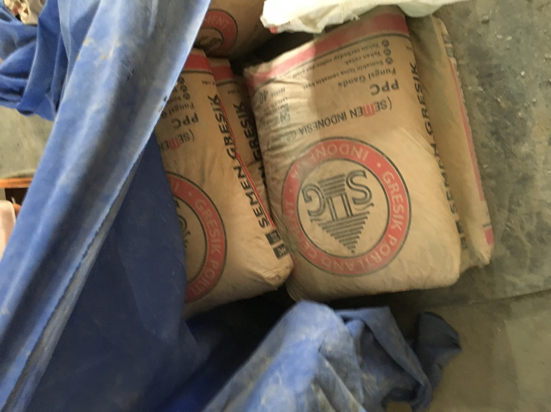

Gambar 2.1 Semen Portland

1. **Agregat Halus**

Menurut SNI 03-6820-2002, agregat halus adalah agregat berupa pasir alam sebagai hasil disintegrasi batuan atau pasir buatan yang dihasilkan oleh alat – alat pemecah batu dan mempunyai butiran sebesar 4,76 mm. Agregat halus sebagai campuran untuk pembuatan Benton harus memenuhi syarat – syarat sebagai berikut :

1. Pasir harus terdiri dari butir – butir kasar, tajam dan keras.
2. Bebas dari kotoran yang dapat merusak warna.
3. Agregat halus tidak boleh mengandung lumpur lebih dari 5%.
4. Agregat yang berbutir bulat dan berukuran seragam tidak boleh digunakan.
5. Gradasi yang dipakai untuk campuran adukan harus memenuhi syarat yakni dengan modulus halus 1,5% sampai 3,8%.

Tabel 2.3 Syarat Batas Gradasi Pasir

|  |  |  |  |  |
| --- | --- | --- | --- | --- |
| Lubang ayakan  (mm) | Persentase berat butir yang lewat | | | |
|  | Daerah I | Daerah II | Daerah III | Daerah IV |
| 9,75 | 100 | 100 | 100 | 100 |
| 4,75 | 90-100 | 90-100 | 90-100 | 95-100 |
| 2,36 | 60-95 | 75-100 | 85-100 | 95-100 |
| 1,18 | 30-70 | 55-90 | 75-100 | 90-100 |
| 0,6 | 15-34 | 35-59 | 60-79 | 80-100 |
| 0,4 | 5-20 | 3-30 | 12-40 | 15-50 |
| 0,15 | 0-10 | 0-10 | 0-10 | 0-15 |

(sumber : SNI 04-1989-F )

Keterangan: Daerah I : Pasir kasar

Daerah II : Pasir agak kasar

Daerah III : Pasir agak halus

Daerah IV : Pasir halus

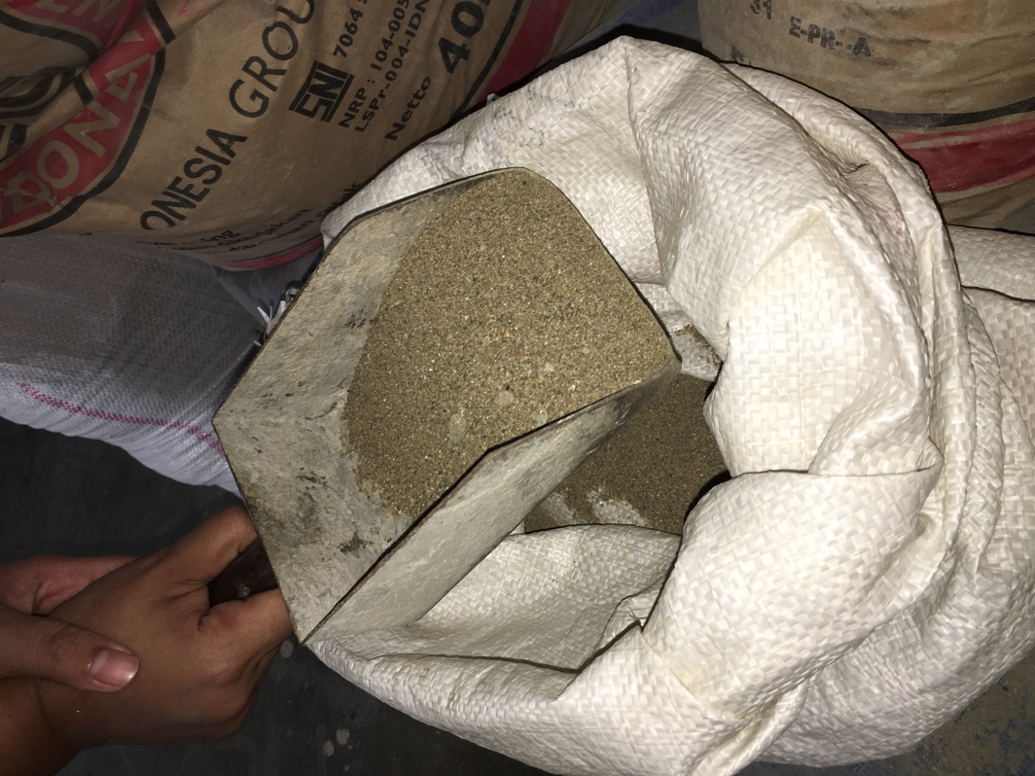

Gambar 2.2 Pasir Bangka

1. **Air**

Air diperlukan untuk bereaksi dengan semen, serta untuk menjadi bahan pelumas antara butir – butir agregat agar dapat mudah dikerjakan dan dipadatkan. Sebaiknya dipakai air tawar yang dapat diminum. Air yang digunakan dalam pembuatan benda uji tidak boleh mengandung ion klorida dalam jumlah yang membahayakan. Untuk perlindungan terhadap korosi, konsentrasi ion klorida maksimum yang terdapat dalam benda uji yang telah mengeras pada umur 28 hari yang dihasilkan dari bahan campuran termasuk air, agregat, bahan bersemen dan bahan campuran tambahan tidak boleh melampaui nilai batas. (Mulyono,T.,2004)

Air yang digunakan sebagai campuran bahan bangunan berdasarkan sumber SNI 03-0349-1989 adalah sebagai berikut:

1. Air untuk pembuatan dan perawatan benda uji tidak boleh mengandung minyak, asam alkali, garam-garam, bahan-bahan organik atau bahan lain yang dapat merusak daripada beton.
2. Apabila perlu maka contoh air dapat dibawa ke Laboratorium Penyelidikan Bahan untuk mendapatkan pengujian sebagaimana yang dipersyaratkan.
3. Jumlah air yang digunakan adukan beton dapat ditentukan dengan ukuran berat dan harus dilakukan setepat-tepatnya. Air yang digunakan untuk proses pembuatan beton yang paling baik adalah air bersih yang memenuhi syarat air minum. Jika dipergunakan air yang tidak baik maka kekuatan beton akan berkurang. Air yang digunakan dalam proses pembuatan beton jika terlalu sedikit maka akan menyebabkan beton akan sulit untuk dikerjakan, tetapi jika air yang digunakan terlalu banyak maka kekuatan beton akan berkurang dan terjadi penyusutan setelah benda uji mengeras. (Wisniwijanarko,2008)
4. **Limbah Cangkang Kelapa Sawit**

Cangkang kelapa sawit merupakan limbah padat sawit hasil pemisahan daripada inti sawit. Cangkang kelapa sawit mempunyai struktur kulit yang sangat tebal dan keras serta banyak mengandung zat kersik (SiO2) sumber dari Balai Penelitian Tanaman Palma. Silika dioksida ini dapat meningkatkan kekuatan tekan campuran agregat karena dapat mengurangi susut dan meningkatkan daya tahan terhadap keretakan. Pemanfaatan cangkang sebagai bahan bakar karena mengandung karbon aktif maka dapat langsung dipakai, oleh karena itu pada Pabrik Kelapa Sawit limbah padat ini digunakan sebagai sumber penghasil panas dari tungku boiler.

Cangkang kelapa sawit merupakan salah satu limbah pengolahan minyak kelapa sawit yang cukup besar, yaitu mencapai 60% dari produksi minyak. Tempurung buah kelapa sawit dapat dimanfaatkan sebagai arang aktif. Arang aktif dimanfaatkan oleh berbagai industri, antara lain industri minyak, karet, gula dan farmasi. Selain itu cangkang kelapa sawit digunakan hanya sebagai bahan bakar pembangkit tenaga uap dan bahan pengeras jalan.

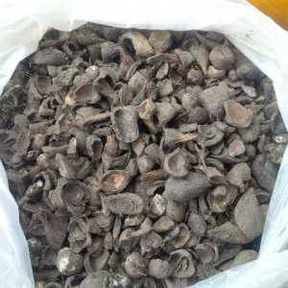

Gambar 2.3 Limbah Cangkang Kelapa Sawit

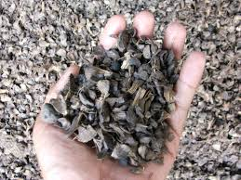

Gambar 2.4 Limbah Cangkang Kelapa Sawit

**2.2.5 Kuat Tekan Batako**

Pengujian kuat tekan batako adalah proses pengujian kemampuan batako untuk menahan beban, misalnya berat atap yang mendukung dinding, ditambah berat dinding itu sendiri. Serta untuk memastikan bahwa batako akan mampu membawa beban yang diletakkan diatasnya, termasuk beban hidup. Kuat tekan suatu bahan merupakan perbandingan besarnya beban maksimum yang dapat ditahan beban dengan luas penampang bahan yang mengalami gaya tersebut.

Kekuatan tekan merupakan salah satu tolak ukur batako. Pengertian kuat tekan batako dianalogikan dengan kuat tekan beton. Mengacu pada SK SNI M-14-1989-F tentang pengujian kuat tekan beton, yang dimaksud kuat tekan beton adalah besarnya beban persatuan luas yang menyebabkan benda uji beton hancur bila dibebani dengan gaya tekan tertentu yang dihasilkan oleh mesin tekan. Teori teknologi beton menjelaskan bahwa faktor – faktor yang sangat mempengaruhi kekuatan beton adalah faktor air semen (FAS), kepadatan, umur beton, jenis semen, jumlah semen dan sifat agregat.

Untuk pengukuran kuat tekan batako mengacu pada standar SNI 03-0349-1989 dan dihitung dengan persamaan berikut :

f’c = $\frac{P}{ A}$ (2.1)

Dimana : f’c = Kuat tekan (Kg/cm2)

P = Gaya maksimum (kg)

A = Luas permukaan benda uji (cm2)

Gaya yang diberikan

Pelat landasan

Batako

Pelat landasan

Gambar 2.5 Ilustrasi Pengujian Kuat Tekan Batako

**2.2.6 Daya Serap (Absorpsi) Batako**

Absorpsi atau daya serap air ialah persentase berat air yang mampu diserap batako di dalam air, sedangkan banyaknya air yang terkandung dalam agregat disebut kadar air, penyerapan air sangat dipengaruhi oleh pori atau rongga yang terdapat pada benda uji. Semakin banyak pori yang terkandung dalam beton maka akan semakin besar pula penyerapan sehingga ketahanannya akan berkurang. Rongga (pori) yang terdapat pada beton terjadi karena kurang tepatnya kualitas dan komposisi material penyusunnya.

Pengaruh rasio yang terlalu besar dapat menyebabkan rongga, karena terdapat air yang tidak bereaksi dan kemudian menguap dan meninggalkan rongga. Berdasarkam SNI 03-0349-1989 tentang bata beton (batako), persyaratan nilai penyerapan air maksimum adalah 35%. Untuk pengkuran penyerapan air batako, mengacu pada standar SNI 03-0349-1989 dan dihitung dengan persamaan berikut :

$Wa= \frac{W2-W1}{W1} × 100\%$ (2.2)

Dimana : Wa = Water Absorption (%)

W2 = Massa benda dalam kondisi jenuh (gr)

W1 = Massa benda kering (gr)